- المقدمة (Introduction)
عند سقوط الضوء على الحد الفاصل بين وسطين مختلفين بالكثافة البصرية فان جزء من هذا الضوء ينعكس والجزء الأخر ينكسر والجزء الأخير يمتص ، معتمدا على نوع الوسطين وطبيعة السطح الفاصل بينهما . في هذا الفصل سوف نتحدث على الانعكاس والانكسار لكونه يحدث للجزء الاكبر من الضوء بالنسبة للمواد العازلة الشفافة ، ويهمل الامتصاص لكونه قليل النسبة في هذه المواد ، بينما تزيد نسبة الضوء الممتص في المعادن التي ليست محل دراستنا في هذا الفصل.

- مبدأ فيرمات (Fermat's Principle)
ينص مبدأ فيرمات على انه عند انتقال الضوء من نقطة الى نقطة اخرى في وسط معين فانه يسلك المسار الذي يحتاج الى الى اقل زمن ممكن ، والمسار الذي يحتاج الى اقل زمن هو المسار الاقصر مسافة والذي هو الخط المستقيم .

- الانعكاس (Reflection)
الانعكاس هو تغير اتجاه موجة ضوئية ساقطة على سطح عاكس (الشكل (1)). ينص قانون الانعكاس على أن زاوية سقوط الشعاع على السطح العاكس تكون مساوية لزاوية الانعكاس. ويوضح الشكل تعريف تلك الزاويتين ، حيث تقاس كل زاوية منهما بالنسبة إلى العمود المقام على السطح. الشعاع الساقط على المرآة هو PO والشعاع المرتد (المنعكس) من المرآة هوOQ فتكون زاوية السقوط (θ_{i}) تساوي زاوية الانعكاس (θ_{r}) . كذلك هنالك قانون ثاني للانعكاس ينص على ان الشعاع الساقط والشعاع المنعكس والعمود المقام يقعون جميعا في مستوي واحد.
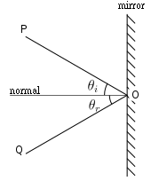
الشكل (1): ظاهرة الانعكاس
ويتكون الضوء من موجات كهرومغناطيسية. كذلك ينطبق قانون الانعكاس أيضا على جميع أنواع الموجات الكهرومغناطيسية مثل الأشعة تحت الحمراء والأشعة فوق البنفسجية والأشعة السينية وأشعة كاما.
  - أنواع الانعكاس:
- الانعكاس المنتظم (Regular Reflection): يحدث عندما يكون السطح العاكس أملساً جداً (مثل المرآة المستوية). تكون الأشعة المتوازية الساقطة على السطح متوازية أيضاً بعد الانعكاس، مما ينتج صورة واضحة.
- الانعكاس غير المنتظم (Diffuse Reflection): يحدث عندما يكون السطح العاكس خشنًا. تنعكس الأشعة المتوازية في اتجاهات مختلفة بسبب عدم انتظام السطح (مثل الورقة البيضاء). هذا النوع هو ما يمكننا من رؤية معظم الأجسام من حولنا.
- الانكسار (refraction)
انكسار الضوء هي ظاهرة فيزيائية عبرت عنها الفيزياء الكلاسيكية بأنها ظاهرة انحراف الشعاع الضوئي عن مساره عند عبوره السطح الفاصل بين وسطين شفافين مختلفين (الشكل (2)).كما أنها تغير في موجات الضوء ونظام الحركة التي تحدثها الموجات في الوسط المادي وجزيئات هذا الوسط فتحدت حركة ذات نظام معين تنتقل عبرها الطاقة وعندما تنتقل إلى وسط آخر مختلف في الكثافة فتغير الاتجاه بسبب تغير سرعتها وتتغير سرعة موجتها بسبب تقيد حركة الموجات في الوسط الأكبر كثافة فتبطأ سرعتها وزيادة الحرية في الانتقال عبر الوسط الأقل. وهو يحصل عند انتقال الموجة من وسط ذي معامل انكسار ما إلى وسط ذي معامل انكسار مختلف. ويحصل الانكسار عند الحد بين الوسطين. وعند الانكسار يتغير الطول الموجي ولكن التردد يبقى ثابتا. ومن الامثلة على الانكسار الموجي تغيّر اتجاه الضوء عند مروره عبر قطعة زجاجية.
انكسار الضوء هي أحد الظواهر التي يتعرض لها الضوء. و توجد لهذه الظاهرة أهمية كبيرة لفهمنا الطبيعة التي تصادفنا كما أن لها استخدامات تقنية بأجهزة علمية عديدة. ان العلاقة التي تربط بين الضوء الساقط والضوء المنكسر وضعها العالم سنيل (Snell). والذي اشار الى ان النسبة بين جيب زاوية السقوط الى جيب زاوية الانكسار تساوي كمية ثابتة والتي تمثل النسبة بين معامل انكسار الوسط الثاني الى معامل انكسار الوسط الاول ، ويسمى هذا النص بقانون الانكسار الاول (او قانون سنيل) وصيغته الرياضية هي :
$$\frac{sinθ_{i}}{sinθ_{t}}=\frac{n_{2}}{n_{1}}=constant ……(1)$$

حيث ($θ_{i}$) تمثل زاوية السقوط وهي الزاوية المحصورة بين الشعاع الساقط والعمود المقام(N) ، ($θ_{t}$) تمثل زاوية الانكسار وهي الزاوية المحصورة بين الشعاع المنكسر والعمود المقام ، (n₂ , n₁) تمثل معاملات انكسار الوسطين الاول والثاني تواليا. ويمكن كتابة قانون سنيل بالصورة التالية:
$$n_{1}sinθ_{i}=n_{2}sinθ_{t}$$
يوجد قانون ثاني للانكسار يشير الى ان الشعاع الساقط والشعاع المنكسر والعمود المقام يقعون جميعا في مستوي واحد.
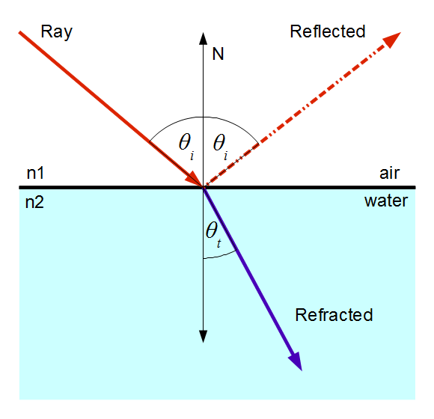
الشكل (2) : انكسار وانعكاس الضوء
4.1. اتجاه الانكسار
إذا انتقل الضوء من وسط أقل كثافة (معامل انكسار أصغر، مثل الهواء) إلى وسط أكثر كثافة (معامل انكسار أكبر، مثل الماء أو الزجاج)، فإن الشعاع ينكسر مقترباً من العمود المقام، اي تكون زاوية الانكسار أصغر من زاوية السقوط. واذا انتقل الضوء من وسط أكثر كثافة إلى وسط أقل كثافة، فإن الشعاع ينكسر مبتعداً عن العمود المقام ، اي تكون زاوية الانكسار أكبر من زاوية السقوط.
4.2. ظواهر مرتبطة بالانكسار
- الاستطالة الظاهرية (Apparent Depth): عندما ننظر إلى جسم داخل الماء (أو أي سائل)، يبدو أقرب إلى السطح مما هو عليه في الواقع بسبب انكسار الضوء
العمق الظاهري = العمق الحقيقي /n
- تشتت الضوء (Dispersion): انفصال الضوء الأبيض إلى ألوان الطيف (ألوان قوس قزح) عند مروره خلال موشوراو قطرة ماء، بسبب اعتماد معامل الانكسار على الطول الموجي للضوء (n(λ)). فاللون البنفسجي (ذو الطول الموجي الأقصر) ينكسر أكثر من اللون الأحمر (ذو الطول الموجي الأطول).
4.3. الفرق بين الانعكاس والانكسار
الخاصية | الانعكاس | الانكسار
التعريف | ارتداد الضوء عند سطح فاصل بين وسطين | تغير اتجاه الضوء عند عبور سطح فاصل بين وسطين
الوسط | يحدث عند سطح فاصل بين وسطين | يحدث عند عبور وسطين مختلفين
السرعة | تبقى سرعة الضوء ثابتة | تتغير سرعة الضوء (تقل أو تزيد حسب الوسط)
الظول الموجي | يبقى الطول الموجي ثابت والتردد ثابت | يتغير الطول الموجي والتردد ثابت
العلاقة | θᵢ = θᵣ | n₁ sin(θ₁) = n₂ sin(θ₂)

- الانعكاس الكلي والزاوية الحرجة (Total reflection and critical angle)
عند سقوط الضوء من وسط معامل انكساره كبير(n₁) الى وسط معامل انكساره صغير(n₂)، فستكون زاوية الانكسار اكبر من زاوية السقوط (والعكس صحيح) كما في الشكل (3) ، وبزيادة زاوية السقوط تزداد زاوية الانكسار الى ان تصل الى مقدار (90º) اي يصبح الشعاع المنكسر بتماس مع الحد الفاصل بين الوسطين .حينها تسمى زاوي السقوط بالزاوية الحرجة (θ_{crt}) والتي تعرف بانها زاوية السقوط التي تصنع زاوية انكسار مقدارها (90º). وبزيادة زاوية السقوط بمقدار اكبر من الزاوية الحرجة فنحصل على ضوء منعكس كليا (اي لا يحدث انكسار في الوسط الثاني) وهذه الظاهرة تسمى بالانعكاس الكلي. لحساب العلاقة الخاصة بالزاوية الحرجة ، تكون :
$$θ_{i}=θ_{crt} → θ_{t}={90}^{o}$$
$$\sin{90=1}$$
بتطبيق قانون سنيل على المعطيات أعلاه يكون :
$n_{1}sinθ_{i}=n_{2}sinθ_{t}$ $→ n_{1}sinθ_{crt}=n_{2}sin90$
$$n_{1}sinθ_{crt}=n_{2}$$
$${sinθ}_{crt}=\frac{n_{2} }{n_{1}} → θ_{crt}=\sin^{-1}\frac{n_{2} }{n_{1}} ……(2)$$
مثال : اذا سقط شعاع من وسط زجاجي ذي معامل انكسار يبلغ (1.5) إلى وسط الهواء ذي معامل انكسار يساوي (1) فإن الزاوية الحرجة تساوي :
$$θ_{crt}=\sin^{-1}\frac{n_{2} }{n_{1}}=\sin^{-1}\frac{1}{1.5}={41.8}^{o}$$

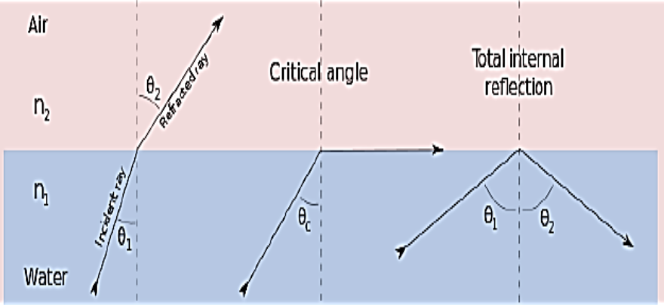

الشكل (3) : الزاوية الحرجة والانعكاس الكلي
- الانكسار في الموشور (Refraction in Prism)
الموشور أو المنشور هو وسط شفاف مثل الزجاج، محدود بوجهين مستويين يتقاطعان حسب مستقيم يسمى حرف الموشور، قاعدة الموشور هي الوجه المقابل للحرف. زاوية الموشور (A) هي الزاوية المقابلة للقاعدة. ويرجع السبب في تحلل الضوء الأبيض إلى ألوانه المختلفة أثناء مروره داخل الموشور إلى اختلاف سرعة الضوء في مادة الموشور عن سرعته في الهواء. وهذا يؤدي إلى انكسار شعاع الضوء عند دخوله الوسط (الزجاج) بزوايا انكسار مختلفة، فيكون انكسار الضوء الأحمر أصغر من انكسار اللون الأزرق فينفصلا عن بعضهما (الشكل (4))، ويخرج الشعاعان الأحمر والأزرق من الموشور منفصلين. وحيث أن الضوء الأبيض مثل ضوء الشمس يحتوي على مجموعة من الألوان تشمل الاحمر والأصفر والبرتقالي والأخضر والأزرق والازرق الغامق (النيلي) والبنفسجي ، فأن جميع تلك الألوان الضوئية تنفصل عن بعضها البعض بفعل الموشور، لاختلاف معامل انكسار كل لون في الموشور، ونحصل على ما يسمى الطيف الضوئي.
بفرض الموشور متماثل (على الأقل مثلث متساوي الساقين أو مثلث متساوي الأضلاع) وأن الشعاع الذي يحقق زاوية أقل انحراف يمر داخل الموشور موازياً لقاعدته ورأسه الزاوية ، يمكن اشتقاق العلاقة بدلالة معامل انكسار كل من الموشور (n_{prism}) والوسط خارج الموشور (n_{o}) (عادة الهواء).
لإثبات ذلك سنفرض الموشور الموجود في الشكل (4) . من الرسم نجد أن الشعاع الضوئي يسقط من D إلى A بزاوية (α) ومن ثم ينكسر داخل الموشور مكوناً زاوية الانكسار (β) وعليه يتحقق قانون الانكسار:
$$\frac{n_{prism}}{n_{o}}=\frac{sinα}{sinβ} ……(3)$$
يمكن أيضا إثبات أن زاوية الانكسار(β) تشكل نصف زاوية رأس الموشور(σ) في المثلث متساو الساقين أي ($β=\frac{σ}{2}$) . أحد الطرق لإثبات الأمر تكمن في تماثل زوايا المثلث وبإسقاط عمود من رأسه والذي بدوره ينصف زاوية الرأس نكون قد صنعنا مثلثا قائم الزاوية، يقطع امتداد زاوية الانكسار (β) ، الطريقة الأخرى تكمن في أن امتداد الزاويتين المنكسرتين سيشكل مع زاوية الرأس شكل رباعي دائري (لاحتوائه زاويتين متقابلتين قامتين هما العمودان المظللان في الشكل). بالتالي يمكن كتابة العلاقة السابقة بالصورة:
$$\frac{n_{prism}}{n_{o}}=\frac{sinα}{sin\frac{σ}{2}} ……(4)$$
مرة أخرى يكمل الشعاع المنكسر طريقه داخل الموشور موازيا للقاعدة ويخرج من الجانب الآخر عند النقطة B وينكسر مرة أخرى ماراً بالنقطة C. نظراً لتماثل الموشور، يمكننا تخيل العلاقة بشكل عكسي وإثبات زاوية انكساره عند الخروج هي أيضاً بينما كانت قبل الخروج شريطة أن معامل انكسار الوسط على الجانب الآخر هو نفسه معامل الانكسار على الطرف السابق قبل الدخول (أي أن الوسط خارج الموشور ثابت). نلاحظ أيضاً أن:
$$θ=α-β=α-\frac{σ}{2}$$
وأن زاوية الانحراف الصغرى للموشور هي:
$$δ=θ+\left(α-β\right)=α-\frac{σ}{2}+α-\frac{σ}{2}$$
أي أن:
$$δ=2α-σ$$
أو بعبارة أخرى :
$$α=\frac{δ+σ}{2}$$
بتعويض هذه القيمة في قانون الانكسار مرة أخرى نجد أن:
$$\frac{n_{prism}}{n_{o}}=\frac{sin\frac{δ+σ}{2}}{sin\frac{σ}{2}} ……(5)$$
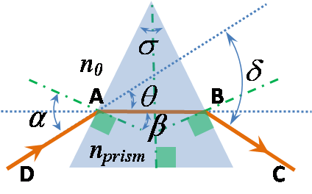
الشكل (4) : الموشور

- مسائل الفصل الثاني (problems )
- شعاع ضوئي يسقط على سطح مستوي يفصل بين وسطين شفافين معامل الانكسار لهما (n₁=1.6 , n₂=1.4) ، وكانت زاوية السقوط للشعاع هي (30º) . احسب (a): زاوية الانكسار ، (b): زاوية الانحراف .

$$θ_{i}$$

$a) n_{1}sinθ_{i}=n_{2}sinθ_{t}$
$\sin{θ_{t}}=\frac{n_{1}}{n_{2}}\sin{θ_{i} → \sin{θ_{t}}=\frac{1.6}{1.4}}\sin{30=0.57}$
$$θ_{t}$$
$θ_{t}=\sin^{-1}\left(0.57\right)={35}^{o}$
$$θ_{d}$$
$$b) θ_{d}=θ_{t}-θ_{i}=35-30=5^{o}$$

- مصدر نقطي يبعث شعاع ضوئي يسقط على الحد الفاصل بين وسط ماء ووسط هواء. احسب زاوية الانكسار للشعاع الذي يسقط بزاوية مقدارها (20º) وزاوية (40º) .

$n_{1}sinθ_{i}=n_{2}sinθ_{t}$
$\sin{θ_{t}}=\frac{n_{1}}{n_{2}}\sin{θ_{i} → \sin{θ_{t}}=\frac{1.33}{1}}\sin{20=0.45}$
n₂
$θ_{t}=\sin^{-1}\left(0.45\right)={27}^{o}$
n₁
$\sin{θ_{t}}{ =\frac{1.33}{1}}\sin{40=0.85}$
20º
40º
$$θ_{t}=\sin^{-1}\left(0.85\right)={59}^{o}$$
s

- شعاع ضوئي يسقط بزاوية (φ) على سطح قطعة زجاجية ذات سمك مقداره (t) ، فاذا كانت زاوية النفاذ ( الانكسار) هي (φ'). برهن أن الإزاحة الجانبية (d) بين الشعاع الساقط والشعاع النافذ تعطى بالعلاقة
$d=t \frac{\sin\left(ϕ-ϕ'\right)}{\cos{ϕ'}}$
$$ϕ$$

$\sin{ϕ''}=\frac{d}{B} …(1)$
$$ϕ^{''}$$
$ϕ^{''}=ϕ-ϕ'$
$$ϕ^{'}$$
t
$cosϕ'=\frac{t}{B}$
B
$B=\frac{t}{cosϕ'} …(2)$
d
sub. eq. (2) in eq. (1) :

$$d=t \frac{\sin\left(ϕ-ϕ'\right)}{\cos{ϕ'}}$$

- في الشكل اعلاه ، شعاع ضوئي يسقط بزاوية مقدارها (60º) من الهواء على السطح الزجاجي ذو السمك (2 cm) ومعامل انكسار (1.5) . جد الازاحة الجانبية بين الشعاع الساقط والشعاع النافذ .
$$n\sin{ϕ=n'\sin{ϕ'}}$$
$$\sin{ϕ'}=\frac{n}{n'}\sin{ϕ → \sin{ϕ'}=\frac{1}{1.5}\sin{60= 0.57}}7$$
$$ϕ^{'}=\sin^{-1}\left(0.577\right)={35}^{o}$$

$$d=t \frac{\sin\left(ϕ-ϕ^{'}\right)}{\cos{ϕ^{'}}}=2*\frac{\sin{(60-35)}}{cos⁡(35)}$$
$$d{=1.03 cm}$$

- شعاع ضوئي يسقط على الوجه العمودي الايسر لمكعب زجاجي (n_{g}=1.5) كما مبين في الشكل ادناه . المكعب مغمور بالماء الذي معامل انكساره (n_{w}=1.33) . ما هي اقصى زاوية سقوط يجب ان يسقط بها الضوء على المكعب ليحقق انعكاس داخلي كلي على السطح العلوي له ؟
$$ϕ^{'}$$
$$ϕ_{c}$$
$$\sin{ϕ_{c}}=\frac{n^{'}}{n}=\frac{1.33}{1.5}=0.88$$
$$ϕ_{c}=\sin^{-1}\left(0.88\right)={62}^{o}$$

$ϕ'=90-ϕ_{c}={28}^{o}$
$$ϕ$$

$$n\sin{ϕ=n'\sin{ϕ'}}$$
$$\sin{ϕ}=\frac{n^{'}}{n}sinϕ^{'}=\frac{1.5}{1.33}sin28=0.53$$
$$ϕ=\sin^{-1}\left(0.53\right)={32}^{o}$$

- موشور زاوية رأسه (60º) ، وزاوية انحرافه الصغرى للون الازرق (43º). جد زاوية الانكسار للوجه الاول ، وزاوية السقوط ، ومعامل انكسار الموشور، نفرض ان معامل انكسار الوسط المحيط بالموشور هو هواء (n_{o}=1)
$$β=\frac{σ}{2}= \frac{60}{2}={30}^{o}$$
$$α=\frac{δ+σ}{2}=\frac{43+60}{2}={51.1 }^{o}$$
$$n_{prism}=\frac{sin\frac{δ+σ}{2}}{sin\frac{σ}{2}}=\frac{sin\frac{43+60}{2}}{sin\frac{60}{2}}=\frac{\sin{51.5}}{\sin{30}}=\frac{0.78}{0.5}=1.56$$

